1/ Load danh sách sinh viên, Load danh sách lớp học vào combobox , chọn 1 dòng Listview hiển thị tương ứng lên control .

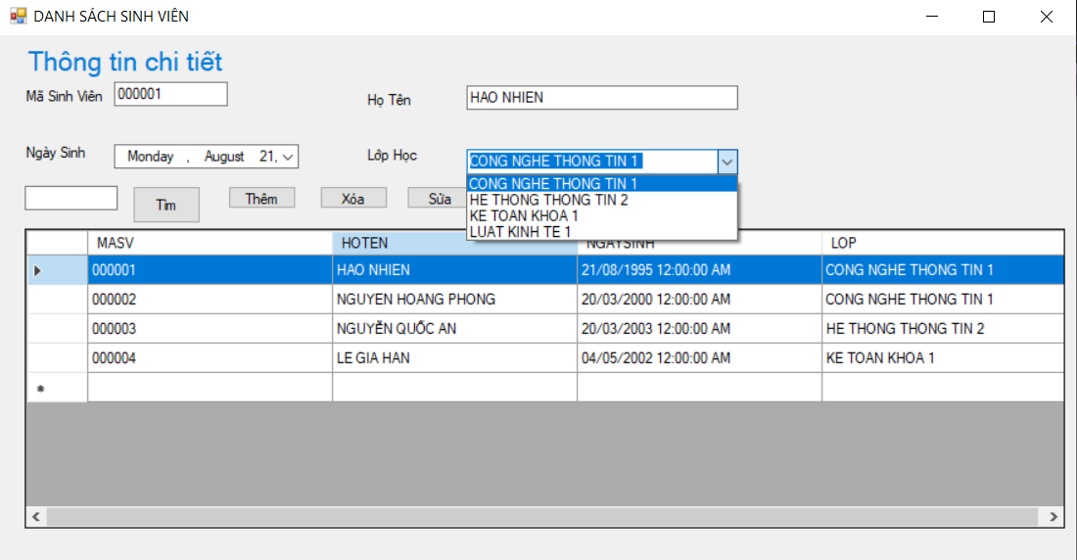

2/ Chức năng sửa :

Trước khi

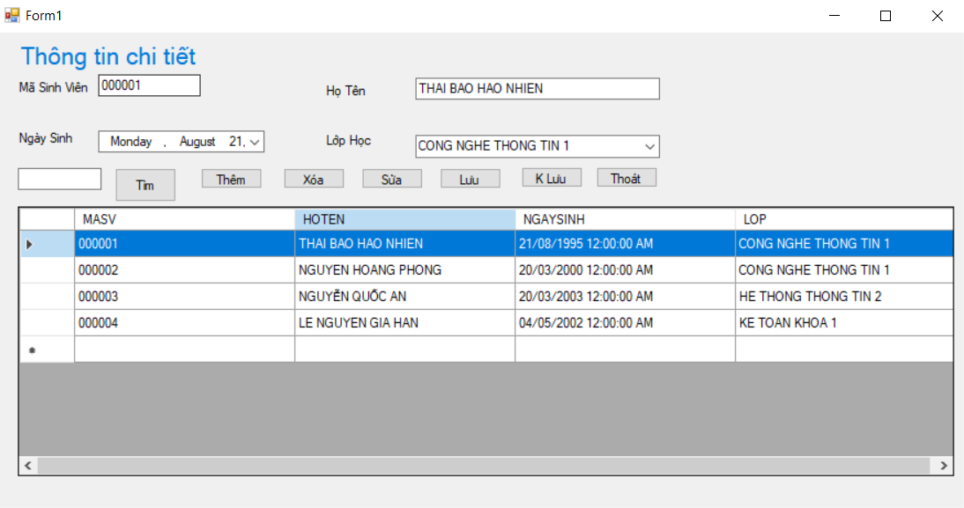

Sau khi sửa :

3/ chức năng thêm :

4/ chức năng xóa :

5/ nút thoát

